**Une sortie « commerciale »**

**Au Lac d’Annecy**

**Le mardi 15 octobre**

Comme nous l’avions déjà fait l’an dernier au Canal de Savières, nous vous proposons une sortie d’une journée,

organisée par **Bleu-Voyage & RS-Distribution** avec vente de produits.

Notre programme sera le suivant :

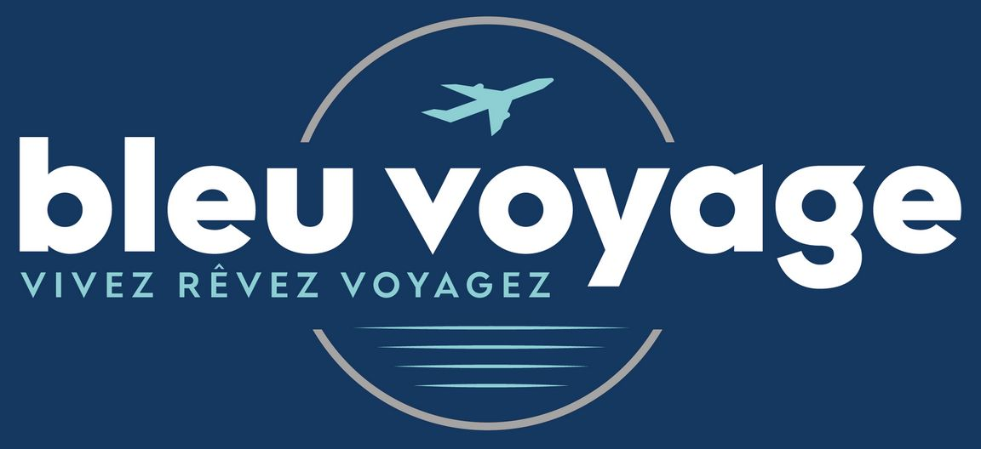

* Transport aller-retour en autocar. Départ du parking de la Treille à **7h30**.
* Petit déjeuner à l’Auberge de la Paillère à Lavours dans l’Ain
* Présentation de la collection du sponsor « RS Distribution » avec proposition d’achat **(mais sans obligation).**
* Déjeuner à l’Auberge de la Paillère
* Puis trajet en car vers Annecy
* Croisière commentée sur le Lac d’Annecy où nous découvrirons de beaux paysages, la vue sur le Mont Veyrier et le château de Menthon-Saint-Bernard
* Puis un temps libre pour se détendre au bord du lac ou visiter le vieil Annecy
* Retour en autocar à Saint Pierre d’Albigny (arrivée vers 19h)

D’après les informations qui nous ont été communiquées, la collection présentée par RS Distribution concernera :

* L’équipement de la maison



* + Ustensiles de cuisine
  + Accessoires de nettoyage...
* Le confort :
  + Fauteuil massant chauffant
  + Matelas, sommiers
  + Oreillers, taies d’oreillers...
* La remise en forme :
  + Lithothérapie (soins au moyen de cristaux)
  + Vélo électrique d’appartement
  + Massage des pieds
  + Traitement par ultrasons
  + Des crèmes et des pommades...

*Liste donnée à titre indicatif, RS se réserve la possibilité de faire des modifications.*

Si vous êtes intéressés par cette sortie « commerciale » au prix de **43 €** par personne, nous vous demandons de nous retourner le bulletin ci-joint, accompagné d’un ou plusieurs chèques libellés à l’ordre du Club des Aînés de l’Arclusaz avant le 1er septembre.

Nous espérons vous retrouver nombreux à cette journée conviviale et décontractée.

*Plus tard, il sera trop tard, notre vie c’est maintenant -- J. Prévert*

✂----------------------------------------------------------------------------------------------------------------------------------------------------------------

|  |  |  |
| --- | --- | --- |
| **Sortie du 15 octobre 2024 – Croisière Lac d’Annecy - organisée par Bleu Voyage** | | |
| NOM | PRÉNOM | PRIX |
|  |  | **43 €** |
|  |  |  |
| **Total à régler ⇨** | |  |

Etablir un chèque à l’ordre du **Club des Aînés de l’Arclusaz**

Renvoyez ce coupon et le règlement à **Reine Kobral** – 25 Rue des Grands-champs - 73250 Saint-Pierre-d’Albigny, (06.83.44.52.28) ou déposez le dans la boîte aux lettres du Club - 70 Rue des Confréries à Saint-Pierre-D’albigny**.**

**Date limite le 1er septembre 2024**.